党务公开审核材料

标题：【我们的节日—清明】赓续红色血脉 凝聚奋进力量 | 新兴社区联合共驻共建单位开展清明节祭扫革命烈士墓主题党日活动
具体内容：为弘扬民族精神，缅怀革命先烈，进一步铸牢中华民族共同体意识。4月2日上午，新兴社区联合共驻共建单位在奈曼旗人民英雄纪念碑广场开展“赓续红色血脉 凝聚奋进力量”清明节祭扫革命烈士墓主题党日活动。参加本次活动的单位有新兴社区，旗委办，旗委政法委，旗教体局，旗疾控中心，旗区域经济合作服务中心，旗图书馆，旗人民医院，奈曼东、新镇、扣河子高速收费站及奈曼服务区等120余人参加。
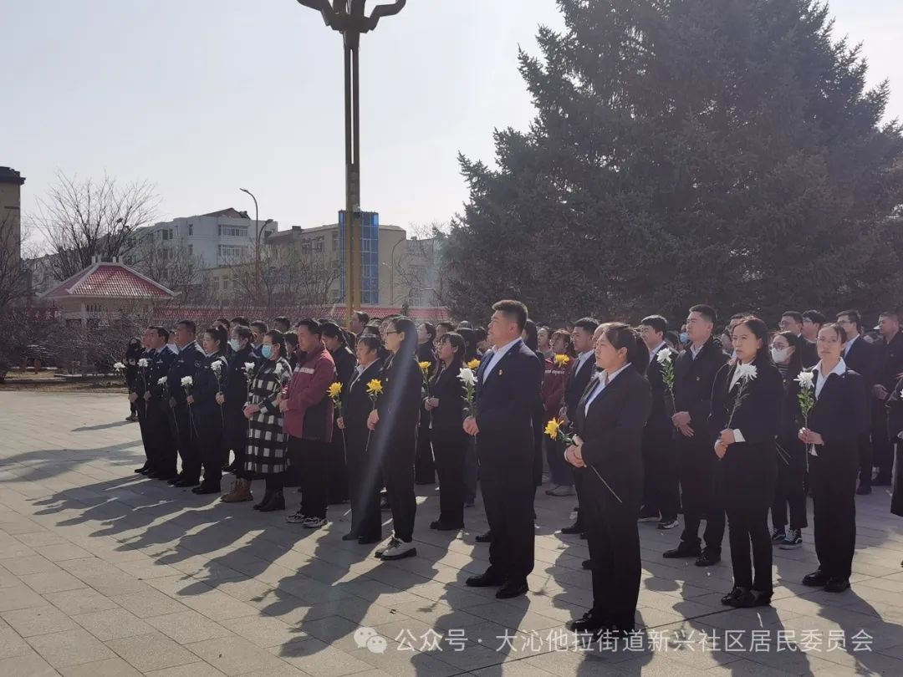
不忘烈士抛忠骨，民族复兴中华魂。活动伊始，全体人员在刻有“人民英雄永垂不朽”的烈士纪念碑前手持菊花、庄严肃穆、整齐列队、默哀鞠躬，深切缅怀在革命战争年代英勇献身的先烈，表达对革命先烈的深切悼念。
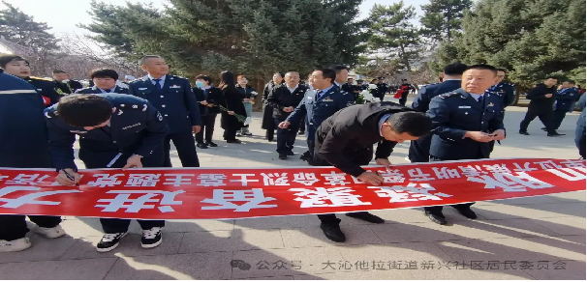
活动中，全体人员重温了入党誓词，面向着鲜红的党旗重温了入党誓词，党员们认真、严肃、响亮的誓词响彻碑前，洪亮的声音回荡在整个烈士纪念碑广场。
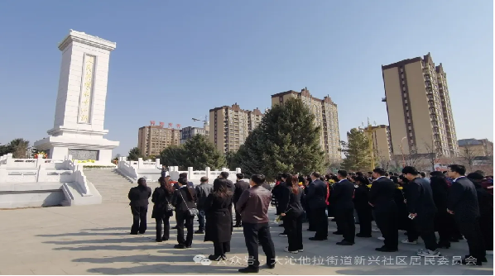
一寸山河一寸血，一抔热土一抔魂。此次清明节祭扫革命烈士墓主题党日活动让我们深刻意识到：要让先烈事迹代代相传，先烈精神生生不息，我们应肩负起时代赋予的重托，把这种艰苦奋斗、甘于奉献的精神运用于服务基层、服务群众的生动实践之中，感党恩、听党话、跟党走，用奉献和担当诠释共产党员的初心使命。

